Тест по геометрии для 7 класса по теме: «Треугольники»
Вариант 2.
- Медиана – это отрезок, соединяющий вершину треугольника с
а) точкой противоположной стороны;
б) серединой противоположной стороны;
в) противоположной стороной.
2. Биссектриса треугольника – это отрезок биссектрисы угла, соединяющий вершину треугольника с
а) точкой противоположной стороны;
б) серединой противоположной стороны;
в) противоположной стороной.
3. Высота треугольника – это перпендикуляр, проведенный из вершины треугольника к прямой,
а) проходящей через вершину треугольника;
б) содержащей противоположную сторону;
в) проходящей через середину противоположной стороны.
4. У любого треугольника можно провести:
а) высоту и медиану;
б) высоту и биссектрису;
в) медиану и биссектрису;
г) высоту, медиану и биссектрису.
5. Укажите рисунок, где изображена медиана треугольника (см. рис. 1)
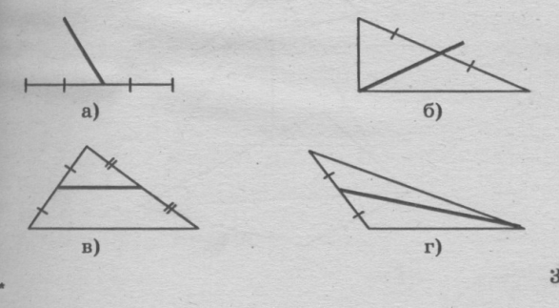
рис. 1 рис. 2
6. Укажите, сколько треугольников изображено на рисунке 2.
а) 6; б) 7; в) 8; г) 9.
7. Вам даны пять слов. Четыре из них объединены общим признаком. Пятое слово к ним не подходит. Это слово надо найти, и букву, соответствующую этому слову, записать.
а) диаметр; б) биссектриса; в) радиус; г) центр; д) дуга.
8. Вам необходимо из пяти предложенных терминов выбрать два, которые наиболее точно определяют математическое понятие «биссектриса треугольника». Буквы, под которыми находятся эти два слова, необходимо записать.
а) угол; б) прямая; в) сторона г) луч; д)отрезок.

Ответы к тесту по геометрии для 7 класса по теме «Треугольники».
№ вопр. | 1 | 2 | 3 | 4 | 5 | 6 | 7 | 8
В1 | б | а | б | г | в | г | а | б, д
В2 | б | а | б | г | г | г | б | а, д

Оценивание теста
«5» - 8-9 правильных ответов
«4»-5-7 правильных ответов
«3» - 3-4 правильных ответа
«2» - 0-2 правильных ответа
Время выполнения (в зависимости от уровня подготовленности класса): от 5 до 10 минут.

